Роспотребнадзор подвёл итоги деятельности в ВАО в 2015 году
28.03.2016
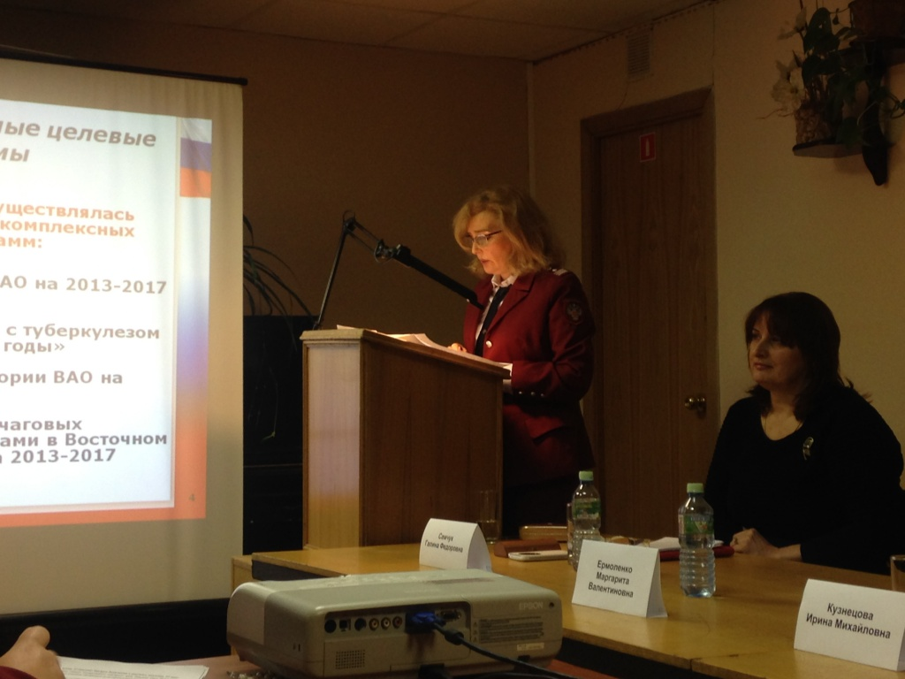
Руководитель территориального отдела Роспотребнадзора Маргарита Еромленко зачитала доклад об итогах деятельности ведомства на окружном совещании.

По словам Маргариты Ермоленко, территориальный отдел Роспотребнадзора в 2015 году держал под контролем деятельность 5748 юридических лиц и частных предпринимателей, в отношении 803 из них были проведены плановые и внеплановые проверки.

В 2015 году в адрес территориального отдела поступило 3259 обращений от граждан, что в 1,2 раза выше чем за отчётный период 2014 года. 730 обращений было посвящено санитарно-эпидемиологическим вопросам, а 2429 касались защиты прав потребителей.
На портал “Наш город” поступило 104 жалобы от жителей округа, которые были рассмотрены специалистами в срок.

Решением суда были наложены санкции в отношении 16 объектов, на которые жаловались граждане. Двенадцать из них относятся к магазинам и организациям общепита. Были закрыты две торговые точки в подуличных переходах, нарушавшие санитарно-эпидемологические правила, а также одно образовательное учреждение и одно учреждение, работавшее в сфере здравоохранения. При содействии сотрудников Роспотребнадзора временно запрещена деятельность одиннадцати предприятий, нарушавших законодательство

Общая сумма наложенных штрафов сотрудниками ведомства составила 66 миллионов 529 тысяч 290 рублей, что в 2,2 раза больше, чем в 2014 году (31 000 600 руб.).

Кроме того, благодаря активной профилактической работе удалось добиться значительного снижения показателей инфекционной заболеваемости среди населения Восточного административного округа, в том числе по инфекциям, представляющим значительную опасность. В 2015 году уменьшилось число простудных заболеваний и количество случаев заболевания гриппом среди населения округа. Снижение составило 1,7%

Адрес страницы: http://golyanovo.mos.ru/presscenter/news/detail/2668586.html
Управа района Гольяново города Москвы

